相似多边形及位似--知识讲解
【学习目标】
1、掌握相似多边形的性质及应用；
2、了解图形的位似，知道位似变换是特殊的相似变换，能利用位似的方法，将一个图形放大或缩小；
3、了解黄金分割值及相关运算.
【要点梳理】
要点一、相似多边形
相似多边形的性质：
（1）相似多边形的对应角相等，对应边的比相等．
（2）相似多边形的周长比等于相似比．
（3）相似多边形的面积比等于相似比的平方．
要点诠释：
用相似多边形定义判定特殊多边形的相似情况：
（1）对应角都相等的两个多边形不一定相似，如：矩形；
（2）对应边的比都相等的两个多边形不一定相似，如：菱形；
（3）边数相同的正多边形都相似，如：正方形，正五边形.
要点二、位似
1.位似图形定义: 如果两个图形不仅是相似图形，而且每组对应点所在的直线都经过同一点，那么这样的两个图形叫做位似图形，这个点叫做位似中心．
2.位似图形的性质:
（1）位似图形的对应点和位似中心在同一条直线上；
（2) 位似图形的对应点到位似中心的距离之比等于相似比；
（3）位似图形中不经过位似中心的对应线段平行.
要点诠释：
（1）位似图形与相似图形的区别：位似图形是一种特殊的相似图形，而相似图形未
必能构成位似图形.
（2）位似变换中对应点的坐标变化规律:在平面直角坐标系中，如果位似变换是以原点
为位似中心，相似比为k，那么位似图形对应点的坐标的比等于k或-k.
3. 平移、轴对称、旋转和位似四种变换的异同：
图形经过平移、旋转或轴对称的变换后，虽然对应位置改变了，但大小和形状没有改变，即两个图形是全等的；而位似变换之后图形是放大或缩小的，是相似的．
4. 作位似图形的步骤
第一步：在原图上找若干个关键点，并任取一点作为位似中心；
第二步：作位似中心与各关键点连线；
第三步：在连线上取关键点的对应点，使之满足放缩比例；
第四步：顺次连接各对应点.
要点诠释：
位似中心可以取在多边形外、多边形内，或多边形的一边上、或顶点，下面是位似中心不同的画法.
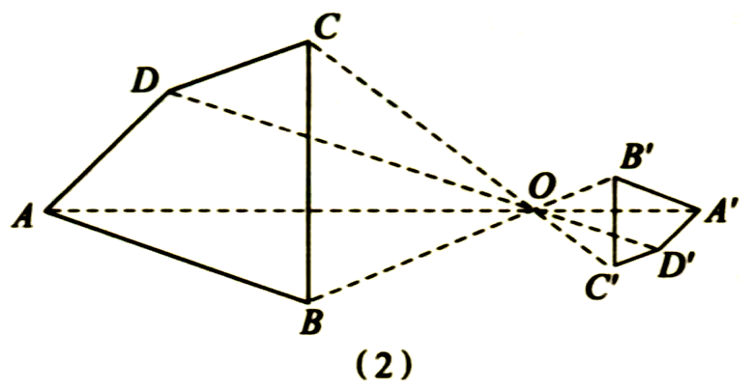
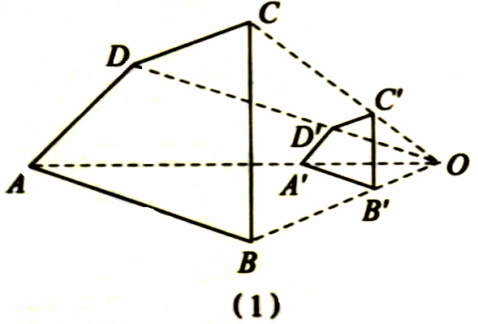

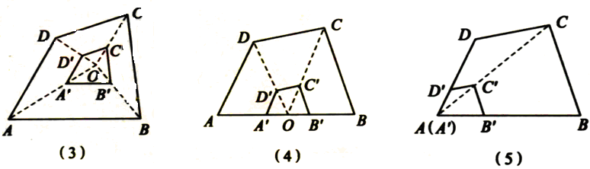
要点三、黄金分割
定义：如图，将一条线段AB分割成大小两条线段AP、PB，若小段与大段的长度之比等于大段的长度与全长之比，即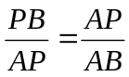（此时线段AP叫作线段PB、AB的比例中项），则P点就是线段AB的黄金分割点（黄金点），这种分割就叫黄金分割．

要点诠释：
1.黄金分割值：设AB=1，AP=x，则BP=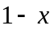
∵
∴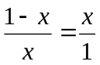
∴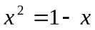
∴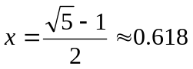(舍负)
2.黄金三角形：顶角为36°的等腰三角形，它的底角为72°，恰好是顶角的2倍，人们称这种三角形为黄金三角形．
黄金三角形性质：底角平分线将其腰黄金分割．
【典型例题】
类型一、相似多边形
1.如图，矩形草坪长20m，宽16m,沿草坪四周有2m宽的环形小路，小路内外边缘所形成的两个矩形相似吗？为什么？
A
B
C
D
E
F
G
H

【答案与解析】
因为矩形的四个角都是直角，所以关键是看矩形ABCD与矩形EFGH的对应边的比是否相等.
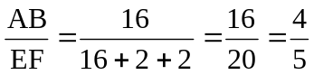，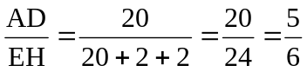
而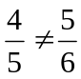，∴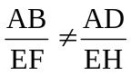
∴矩形ABCD与矩形EFGH的对应边的比不相等，因而它们不相似.
【总结升华】两个边数相同的多边形，必须同时满足“对应边的比都相等，对应角都相等”这两个条件才能相似，缺一不可.
举一反三
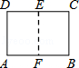
【变式】（2015•梧州一模）如图，一张矩形纸片ABCD的长AB=a，宽BC=b．将纸片对折，折痕为EF，所得矩形AFED与矩形ABCD相似，则a：b=（ ）

A. 2：1 B. ：1 C. 3： D. 3：2
【答案】B.
提示: ∵矩形纸片对折，折痕为EF，
∴AF=AB=a，
∵矩形AFED与矩形ABCD相似，
∴=，即=，
∴（）²=2，
∴=．故选B．
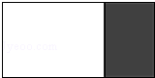
2.（2014•甘肃模拟）如图，在长8cm，宽4cm 的矩形中截去一个矩形，使留下的矩形（阴影部分）与原矩形相似，那么留下的矩形的面积为（ ）．

A. 2cm B. 4cm C. 8cm D. 16cm
【答案】C.
【解析】设留下的矩形的宽为x，
∵留下的矩形与原矩形相似，
∴，
∴x=2，
∴留下的矩形的面积为：2×4=8（cm²）
故答案为：8．故选C．
【总结升华】本题主要考查了相似多边形的性质，在解题时要能根据相似多边形的性质列出方程是本题的关键．
类型二、位似
3. 利用位似图形的方法把五边形ABCDE放大1.5倍.
A
B
C
D
E

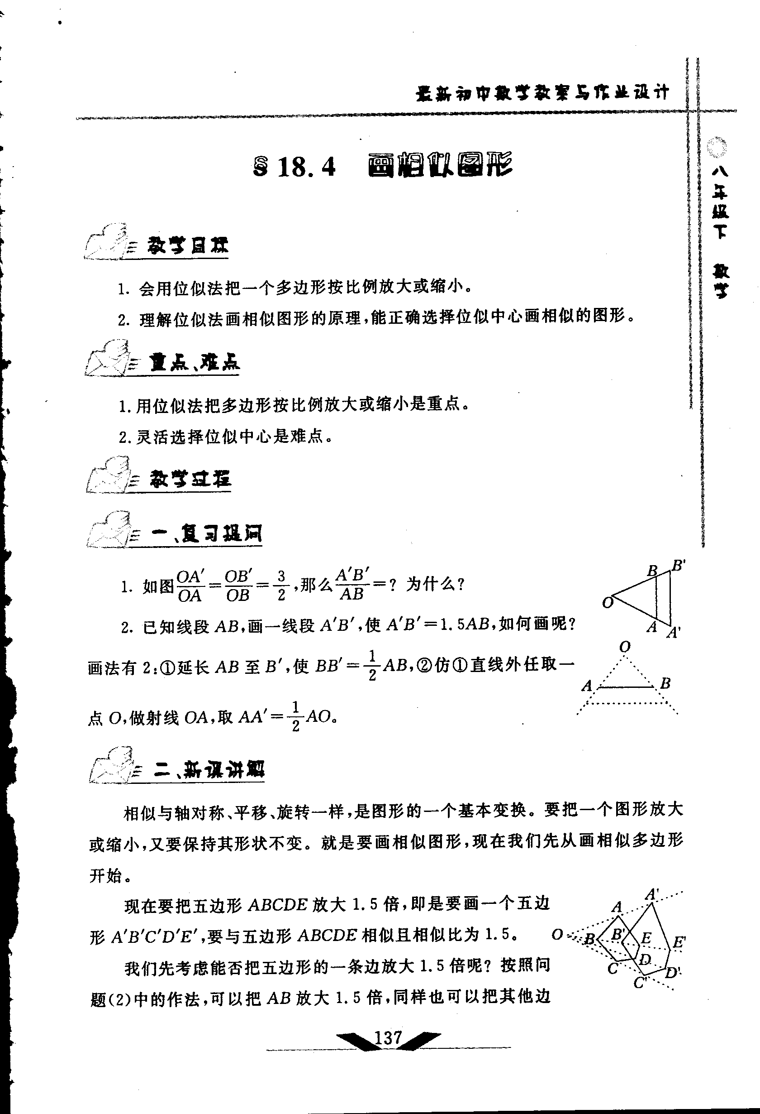
【答案与解析】即是要画一个五边形A′B′C′D′E′，要与五边形ABCDE相似且相似比为1.5.
A₁
B₁
C₁
D₁
E₁
A
B
C
D
E

画法是：
1．在平面上任取一点O.
2．以O为端点作射线OA、OB、OC、OD、OE.
3．在射线OA、OB、OC、OD、OE上分别取点A′、B′、C′、D′、E′，使OA′:OA＝ OB′:OB＝OC′:OC＝OD′:OD＝OE′:OE＝1.5.
4．连结A′B′、B′C′、C′D′、D′E′、E′A′.
这样：＝＝＝＝＝1.5.
则五边形A′B′C′D′E′为所求. 另外一种情况，所画五边形跟原五边形分别在位似中心的两侧.
【总结升华】由本题可知，利用位似的方法，可以把一个多边形放大或缩小.
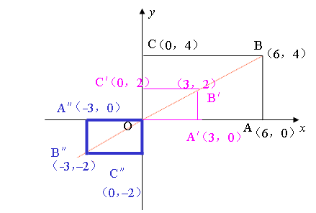
4. 如图，矩形OABC的顶点坐标分别为O（0，0），A（6，0），B（6，4），C（0，4）.画出以点O为位似中心，矩形OABC的位似图形OA ′ B ′ C ′ ，使它的面积等于矩形OABC面积的，并分别写出A′、B′、C′三点的坐标.
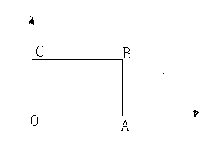
【答案与解析】
因为矩形OA′B′C′与矩形OABC是位似图形，面积比为1：4，所以它
们的位似比为1：2. 连接OB，
（1）分别取线段OA、OB、OC的中点A′、B′、C′，连接O A′、A′B′、B′C′、 C′O，矩形OA′B′C′就是所求的图形.
A′，B′，C′三点的坐标分别为A′（3，0），B′（3，2），C′（0，2）.
（2）分别在线段OA，OB，OC的反向延长线上截取O A″、O B″、O C″，使OA″=OA，OB″=OB，O C″=OC，连接 A″B″、B″C″，则矩形O A″B″C″为所求.
A″、B″、C″三点的坐标分别为A″（-3，0），B″（-3，-2），C″（0，-2）.
【总结升华】平面直角坐标系内画位似图形，若没有明确指出只画一个，一定要把两种情况都画在坐标系内，并写出两种坐标.
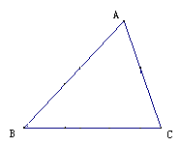
举一反三
【变式】在已知三角形内求作内接正方形．
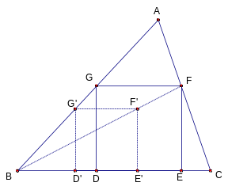
【答案】
作法：
（1）在AB上任取一点G′，作G′D′⊥BC；
（2）以G′D′为边，在△ABC内作一正方形D′E′F′G′；
（3）连接BF′，延长交AC于F；
（4）作FG∥CB，交AB于G，从F、G分别作BC的垂线FE， GD；
∴四边形DEFG即为所求．
类型三、黄金分割
5.求做黄金矩形（写出具体做题步骤）并证明.
【答案与解析】宽与长的比是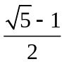的矩形叫黄金矩形．（心理测试表明：黄金矩形令人赏心悦目，它给我们以协调，匀称的美感．）
黄金矩形的作法如下（如图所示）：
第一步：作一个正方形ABCD；
第二步：分别取AD，BC的中点M，N，连接MN；
第三步：以N为圆心，ND长为半径画弧，交BC的延长线于E；
第四步：过E作EF⊥AD，交AD的延长线于F．
即矩形DCEF为黄金矩形．
证明：在正方形ABCD中，取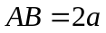，
A
B
C
D
E
F
M
N
∵ N为BC的中点，
∴ 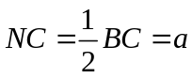．
在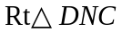中，
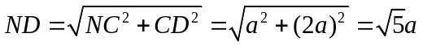．
又∵ 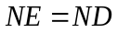，
∴ 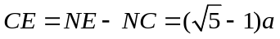．
∴ 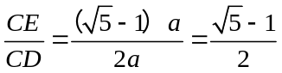．故矩形DCEF为黄金矩形．
举一反三
【变式】美是一种感觉，当人的肚脐是人的身高的黄金分割点时，人的下半身长与身高之比约为0.618，人的身段成为黄金比例，给人一种美感．某女士身高165cm，下半身长与身高的比值是0.60，为尽可能达到匀称的效果，她应穿高跟鞋的高度大约为（ ）
【答案】8cm.
∵该女士身高165cm，下半身长与身高的比值是0.60，
∴此女士下半身长是165×0.60=99cm，设需要穿的高跟鞋是xcm，根据黄金分割的定义得：
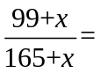 0.618， 解得：x≈8．

